**Министерство образования Республики Беларусь**

**БЕЛОРУССКИЙ ГОСУДАРСТВЕННЫЙ УНИВЕРСИТЕТ**

**ФАКУЛЬТЕТ ПРИКЛАДНОЙ МАТЕМАТИКИ И ИНФОРМАТИКИ**

**Петров Андрей Александрович**

Отчет по лабораторной работе № 2

вариант 16

(«Методы вычислений»)

**Выполнил:**

студент 2 курса 14 группы

Петров Андрей Александрович

**Преподавать:**

Бондарь И.В.

Минск

2021

**УСЛОВИЕ**

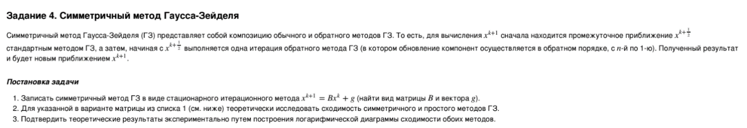

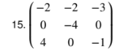

**ХОД ВЫПОЛНЕНИЯ**

**ЗАДАНИЕ 4.1.**

Выразим вектор g и матрицу B для симметричного метода Гаусса-Зейделя:

**ЗАДАНИЕ 4.2.**

Найдем матрицы B для матрицы из условия A.

Для стандартного метода Гаусса-Зейделя:

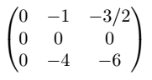

Для симметричного метода Гаусса-Зейделя:

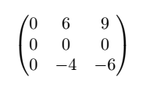

У обеих этих матриц спектральный радиус больше единицы, поэтому для матрицы данной в условии ни стандартный, ни симметричный методы Гаусса-Зейделя не сходятся.

**ЗАДАНИЕ 4.3.**

Реализуем стандартный метод Гаусса-Зейделя. currentSum хранит сумму, посчитанную на основе компонент вектора x, уже вычисленных на этой итерации, а previousSum – на прошлой итерации. Затем для вычисления компоненты вектора x из соответствующего свободного члена вычислим посчитанные до этого суммы и сделаем на соответствующий диагональный элемент матрицы. Повторим итерации до выполнения условия остановки.

**Код:**

public static double[] StandardGaussSeidel(double[,] matrix, double[] freeMembers, double[] startState, double accuracy)  
{  
 double[] state = startState;  
 int len = freeMembers.Length;  
 while (!StopCondition(matrix, freeMembers, state, accuracy)) {  
 double[] previousState = state;  
 for (int i = 0; i < len; i++) {  
 double currentSum = 0;  
 double previousSum = 0;  
 for (int j = 0; j < i; j++) {  
 currentSum += matrix[i, j] * state[j];  
 }  
  
 for (int j = i + 1; j < len; j++) {  
 previousSum += matrix[i, j] * previousState[j];  
 }  
  
 state[i] = (freeMembers[i] - currentSum - previousSum) / matrix[i, i];  
 }  
 }  
 return state;  
}

Реализуем симметричный метод Гаусса-Зейделя. Данная реализация состоит из двух частей. Первая часть аналогична стандартному методу Гаусса-Зейделя, описанному выше, а вторая часть реализует обратный метод Гаусса-Зейделя, она аналогична первой, за исключением того, что компоненты вектора x вычисляются в обратном порядке.

**Код:**

public static double[] SymmetricGaussSeidel(double[,] matrix, double[] freeMembers, double[] startState, double accuracy)  
{  
 double[] state = startState;  
 int len = freeMembers.Length;  
 while (!StopCondition(matrix, freeMembers, state, accuracy)) {  
 double[] previousState = state;  
 for (int i = 0; i < len; i++) {  
 double currentSum = 0;  
 double previousSum = 0;  
 for (int j = 0; j < i; j++) {  
 currentSum += matrix[i, j] * state[j];  
 }  
 for (int j = i + 1; j < len; j++) {  
 previousSum += matrix[i, j] * previousState[j];  
 }  
 state[i] = (freeMembers[i] - currentSum - previousSum) /

matrix[i, i];  
 }  
 previousState = state;  
 for (int i = len-1; i >=0; i--) {  
 double currentSum = 0;  
 double previousSum = 0;  
 for (int j = 0; j < i; j++) {  
 previousSum += matrix[i, j] * previousState[j];  
 }  
 for (int j = i + 1; j < len; j++) {  
 currentSum += matrix[i, j] * state[j];  
 }  
 state[i] = (freeMembers[i] - currentSum - previousSum) /

matrix[i, i];  
 }  
 }  
 return state;  
}

В качестве условия остановки используем данную функцию, где рассчитаем норму невязки и сравним ее с заданной точностью.

**Код:**

private static bool StopCondition(double[,] matrix, double[] freeMembers, double[] state, double accuracy)  
{  
 double norm=0;  
 int len = freeMembers.Length;  
 for (int i = 0; i < len; i++) {  
 double currentValue=0;  
 for (int j = 0; j < len; j++) {  
 currentValue += matrix[i, j] * state[j];  
 }  
 norm += Math.Pow(freeMembers[i] - currentValue,2);  
 }  
 return norm < accuracy;  
}

Также для реализованных методов создадим два теста, которые выполняются успешно.

**Код:**

[Test]  
public void StandardTest()  
{  
 double[,] matrix =  
 {  
 {4,1,-1},  
 {2,-2,1},  
 {1,-1,2}  
 };  
 double[] freeMembers = {3, 1, 5};  
 double[] expectedAnswer = {1, 2, 3};  
 double[] startState = {2, 2, 2};  
 double accuracy = 1e-8;  
 double[] realAnswer = IterationMethods.StandardGaussSeidel(matrix,

freeMembers, startState, accuracy);  
 double norm = 0;  
 int len = realAnswer.Length;  
 for (int i = 0; i < len; i++)  
 norm += Math.Pow(realAnswer[i] - expectedAnswer[i], 2);  
 Assert.IsTrue(norm<accuracy);  
}

[Test]  
public void SymmetricTest()  
{  
 double[,] matrix =  
 {  
 {4,1,-1},  
 {2,-2,1},  
 {1,-1,2}  
 };  
 double[] freeMembers = {3, 1, 5};  
 double[] expectedAnswer = {1, 2, 3};  
 double[] startState = {2, 2, 2};  
 double accuracy = 1e-8;  
 double[] realAnswer = IterationMethods.SymmetricGaussSeidel(matrix,

freeMembers, startState, accuracy);  
 double norm = 0;  
 int len = realAnswer.Length;  
 for (int i = 0; i < len; i++)  
 norm += Math.Pow(realAnswer[i] - expectedAnswer[i], 2);  
 Assert.IsTrue(norm<accuracy);  
}

Для матрицы из условия построим диаграмму сходимости с логарифмической шкалой на оси ординат:

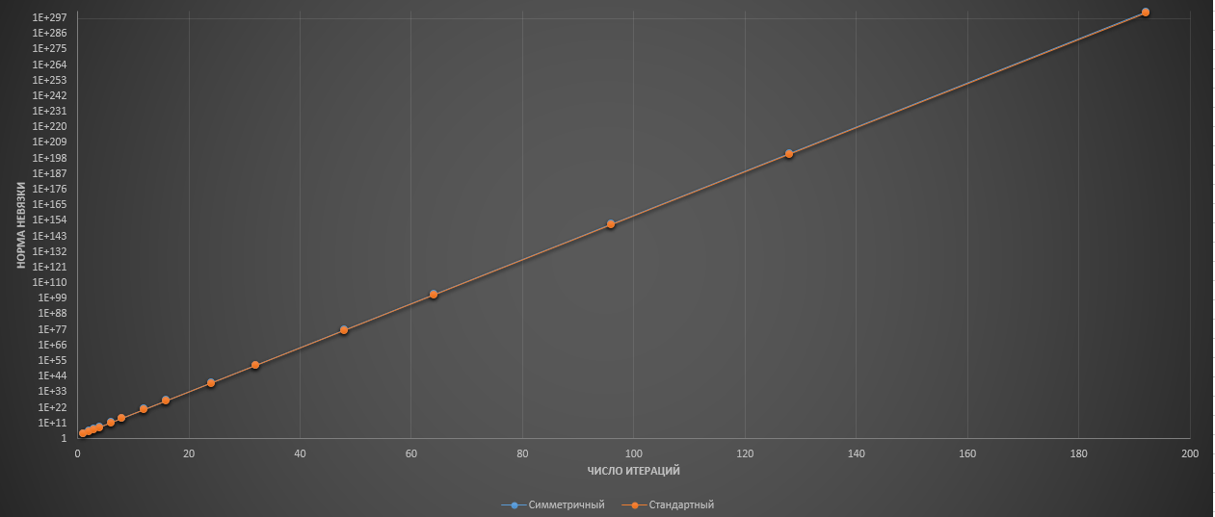

На диаграмме представлены графики и для стандартного, и для симметричного методов Гаусса-Зейделя, которые оказались близки друг к другу. Видно, что с числом итераций норма невязки растет, что подтверждает, что методы расходятся для этой матрицы.

Также подберем матрицу, для которой методы сходятся, но очень медленно:

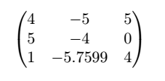

Для данной матрицы логарифмическая диаграмма сходимости выглядит так:

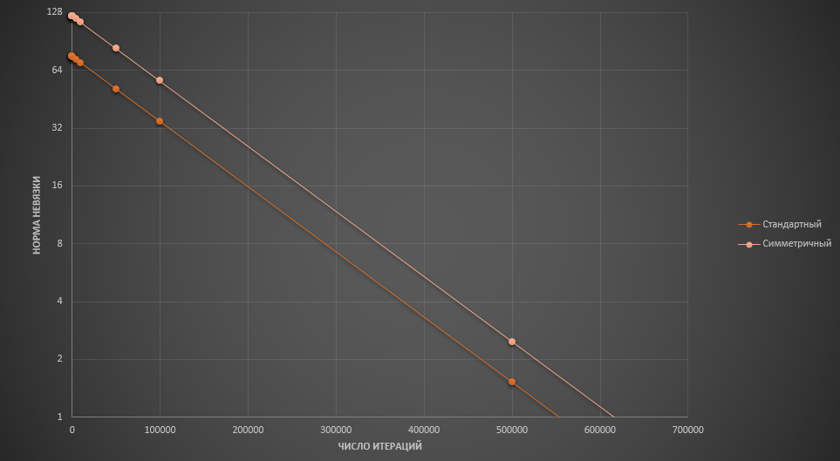

Видно, что с ростом числа итераций норма невязки уменьшается и становится почти равной нулю.